BLANKE SICHERHEITSSTUFENPROFIL, Aluminium

Blanke Systems

Eigenschaften

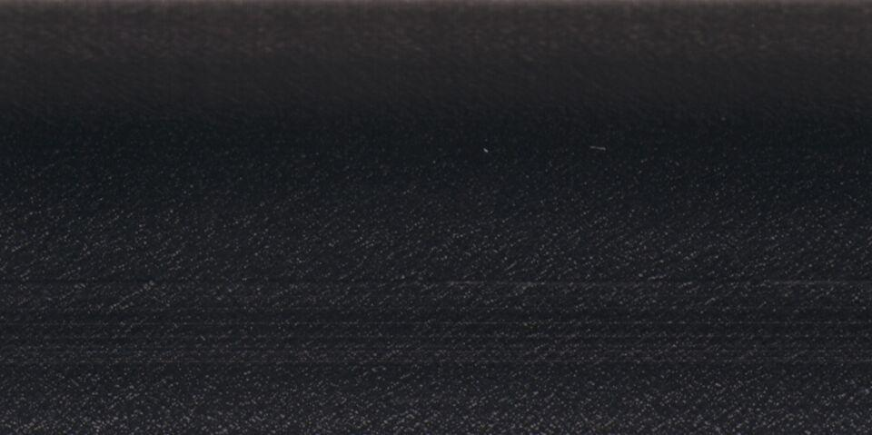

Belastbarkeit

begehbar

Farbton

grau, schwarz, silber

Feucht- / Nassraum

geeignet für Feuchtraum

Profilart

Kantenschutzprofil, Stufenprofil

Profilform

Profilschiene

Werkstoff

Aluminium, Kunststoff

Breite (mm)

33,00

Höhe (mm)

9,00 - 11,00

Länge (mm)

1.000,00 - 3.000,00

Stärke (mm)

1,00

Befestigung

durch Aufstecken, kleben, vermörteln

Chemische Beständigkeit

chemikalienbeständig gem. Herstellerangabe

Farbtonbezeichnung Hersteller

natur

Auswahl Einlage

graphitschwarz, grau